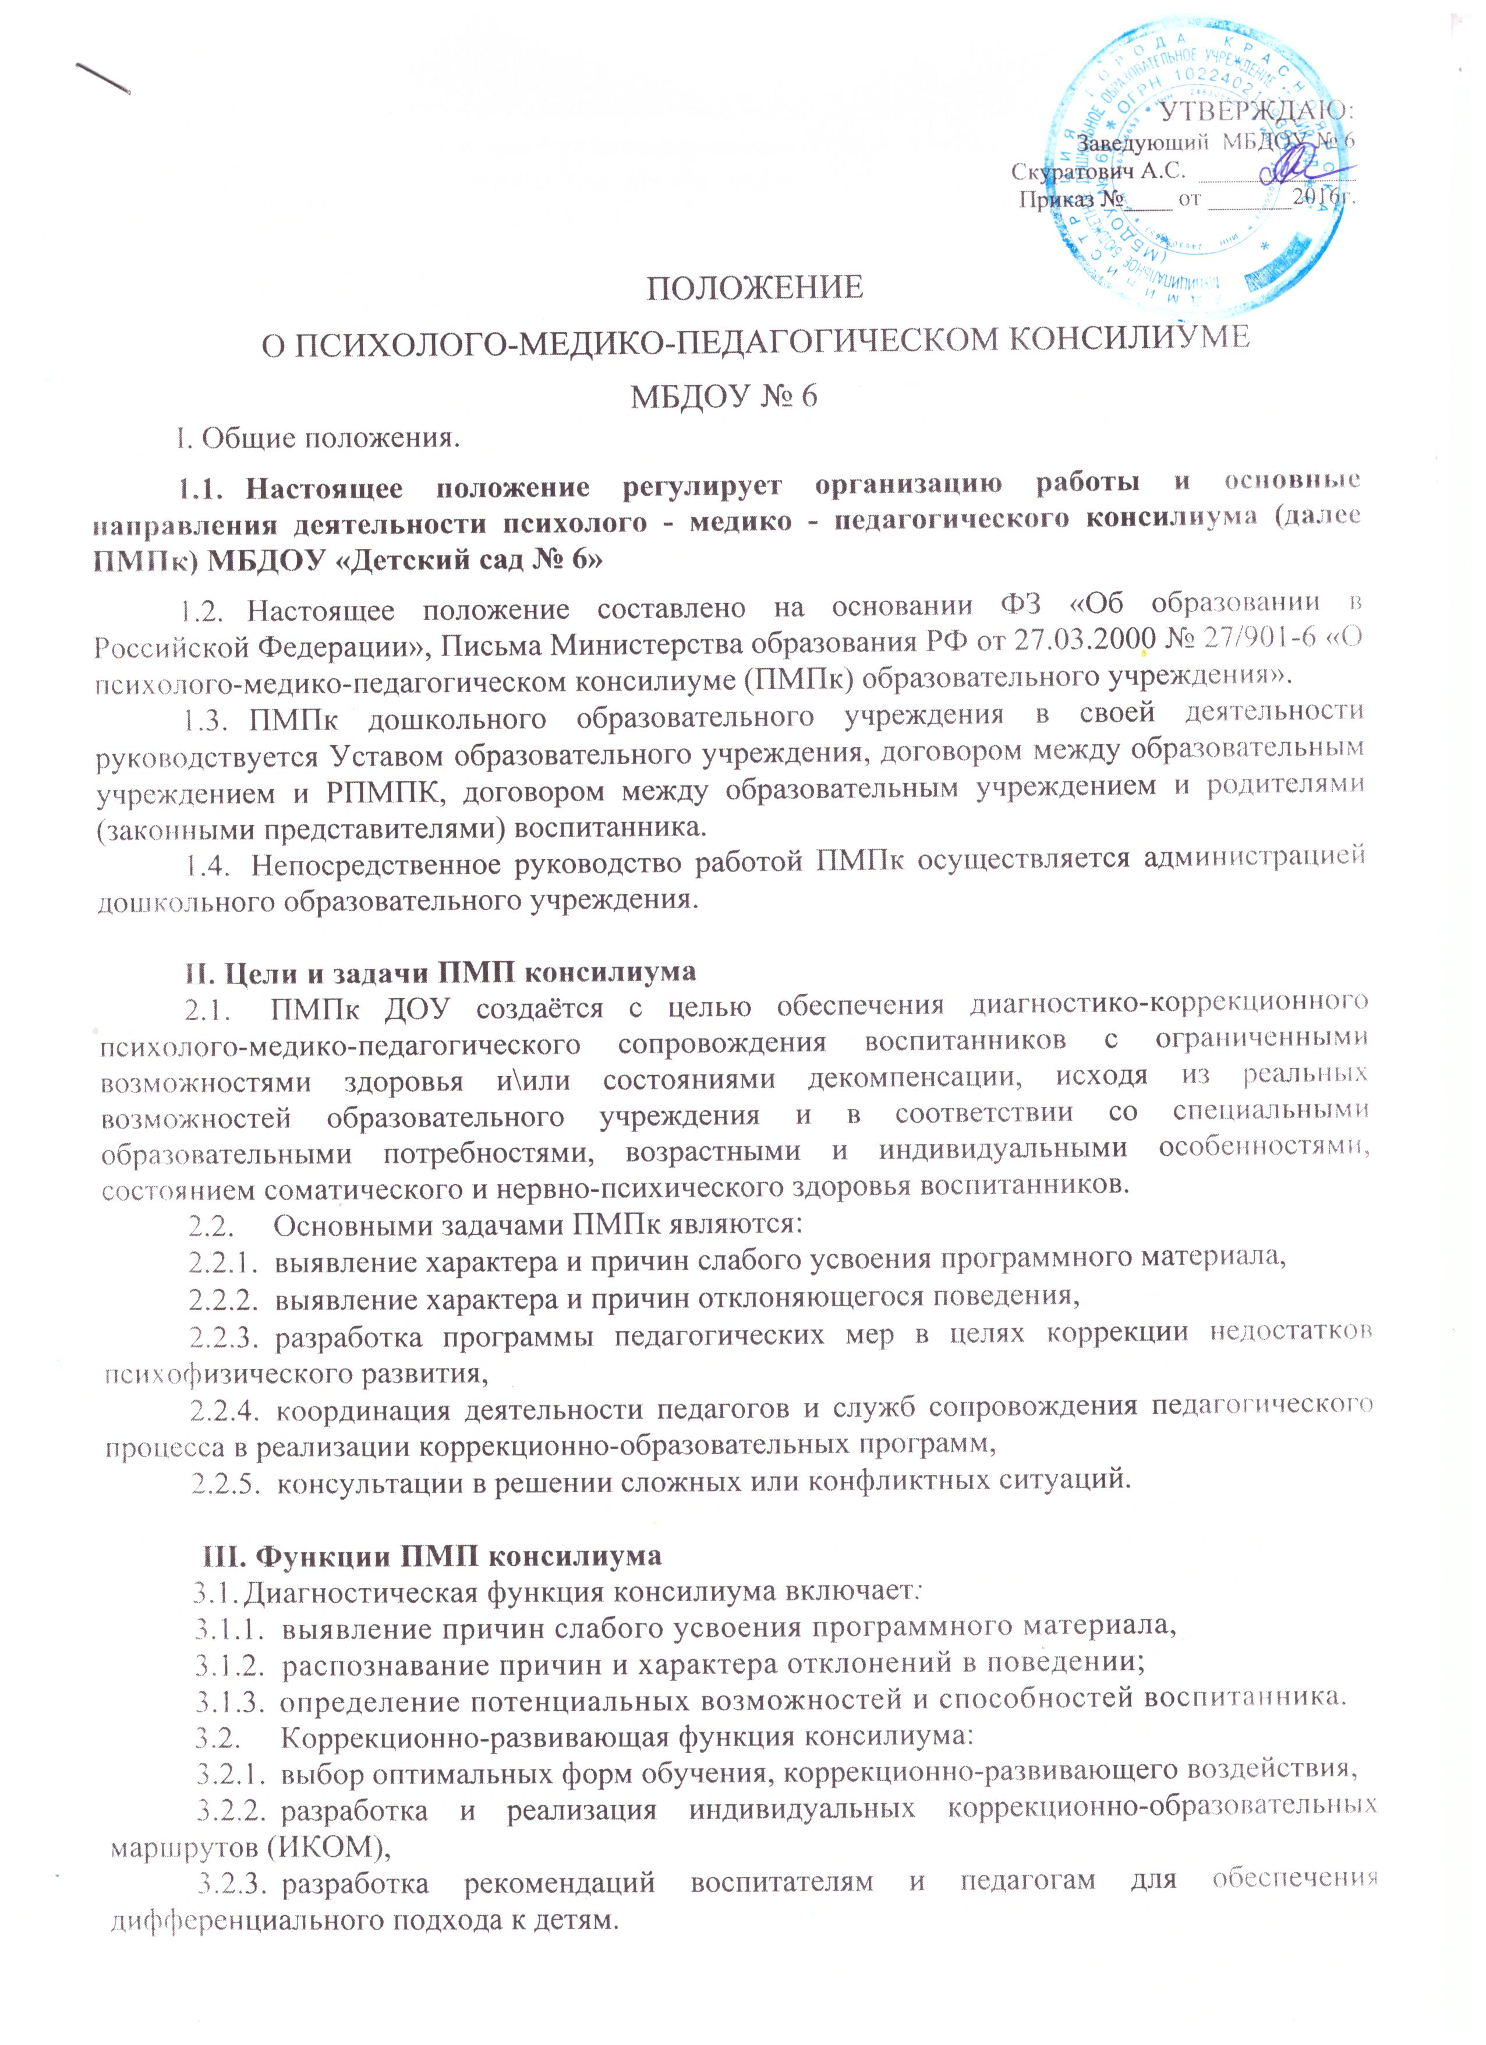

  - Консультативная функция консилиума.
Оказание консультативной помощи педагогам и родителям с целью формирования активно-положительной позиции взрослых и эмоционально положительного фона в детском коллективе.
  - Просветительская функция консилиума.
Повышение профессиональной компетентности воспитателей и педагогов.
  - Методическая функция консилиума.
Формирование банка консультационного материала для педагогов и родителей (законных представителей), заинтересованных в воспитании и обучении детей с особенностями психофизического развития.

IV. Состав ПМП консилиума
Состав консилиума включает в себя постоянных и временных членов. Постоянные члены присутствуют на каждом заседании, участвуют в его подготовке, последующем контроле за выполнением рекомендаций. Функциональные обязанности специалистов ПМПк определяются администрацией ДОУ.
4.1. Постоянные члены:
4.1.1 руководитель (председатель) консилиума – заведующая МКДОУ,
4.1.2. учитель - логопед ДОУ,
4.1.3. воспитатели ДОУ,
4.1.4. музыкальный руководитель,
4.1.5. инструктор по физической культуре,
4.1.6. медицинская сестра.
4.2. Временные члены.
Приглашаются на заседание ПМПк (по мере необходимости) для повышения эффективности работы и успешности в постановке заключений и выработке коллективных рекомендаций:
4.2.1. специалист-консультант,
4.2.2. социальный педагог,
4.2.3. инспектор отдела опеки над несовершеннолетними.

V. Организация работы ПМП консилиума
  - Заседания консилиума подразделяются на плановые и внеплановые.
  - Периодичность проведения – по мере необходимости, но не менее трех обсуждений каждого ребенка в период учебного года. Наиболее целесообразно проводить заседания, посвященные воспитанникам одной группы МКДОУ. Совещание может быть так же созвано в экстренном порядке.
  - Организация заседаний проводится в два этапа.
    - на первом, подготовительном, этапе осуществляется сбор, обобщение диагностических данных, формулируются предварительные выводы и рекомендации. Диагностика проводится каждым специалистом ПМПк с учетом реальной возрастной психофизической нагрузки на ребенка,
    - на втором, основном этапе, проводится обсуждение по итогам диагностики, вырабатывается коллегиальное заключение, обсуждаются и утверждаются приемы и методы коллективного воздействия на данных воспитанников дошкольного учреждения.

VI. Права и обязанности специалистов ПМП консилиума
  - Специалисты ПМПк имеют право:
    - самостоятельно планировать и организовывать учебно-воспитательные, консультационно-методические, профилактические мероприятия с целью оказания комплексной помощи детям, их семьям и участникам образовательного процесса учреждения.
  - Специалисты ПМПк обязуется:
    - ориентироваться на интересы ребёнка и семьи, вести работу в формах, исключающих возможность нанесения вреда здоровью, чести и достоинству детей, родителей, педагогов.
  - Специалисты ПМПк несут ответственность:
    - за сохранность результатов обследований, не распространяют сведения о диагностической, консультационной работе. Используют полученные данные только для осуществления педагогической работы без ущерба для ребенка и его окружения.

